1. Descargar MobaXTerm, se tiene en el repositorio, url: <https://github.com/kohmidev/MejorEdu-Quarkus/blob/develop/03-DISE%C3%91O-ARQUITECTURA/03%20SW/oracleCloud/20230914/MobaXterm_Personal_23.2.exe>
2. Ejecutar mobaXTerm portable

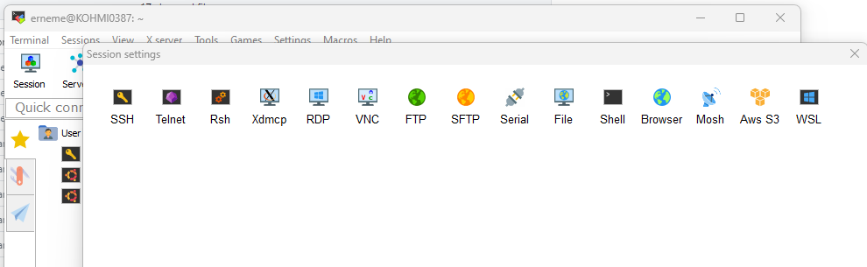

1

1. Crear una sesión tipo SSH
2. Especificar la IP Publica de OCI MejorEdu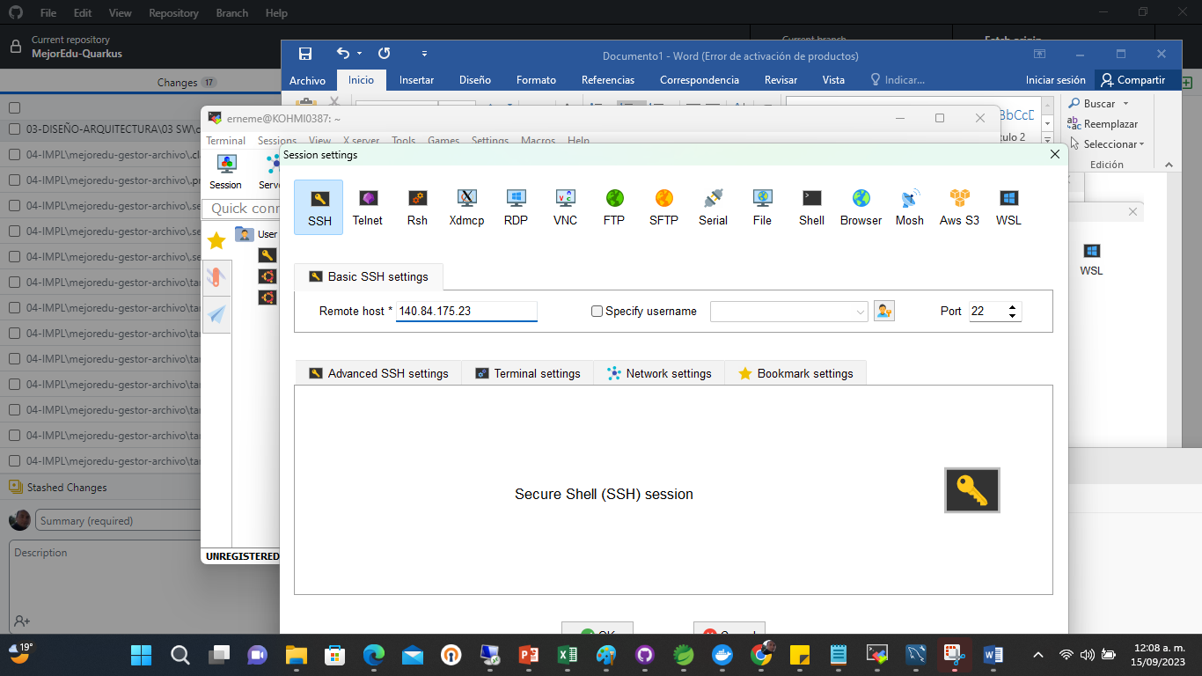
3. Cargar el archivo con la llave privada ppk
   1. Dar clic en pestaña Advanced SSH settings

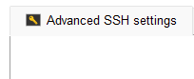

* 1. Seleccionar el ckeck – ( Use private key )

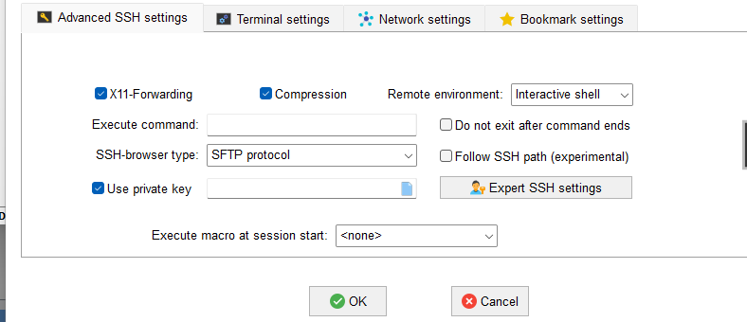

* 1. Dar clic al botón de lupita para buscar un archivo 

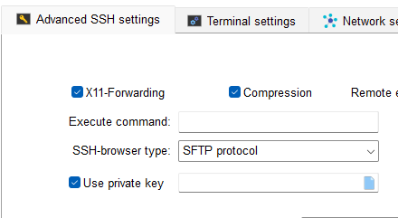

* 1. Seleccionar el archivo con nombre “ernesto.martinez.ppk”

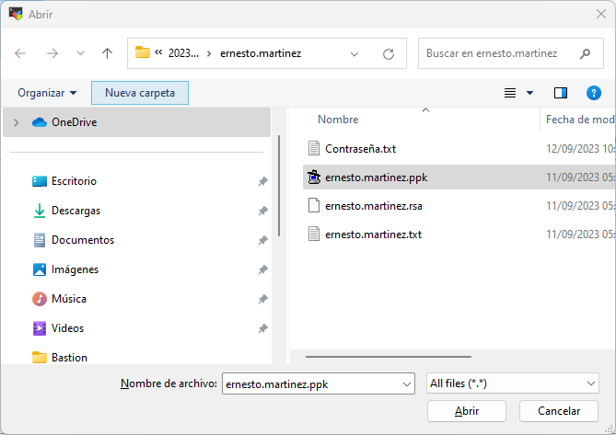 dar clic en abrir

1. Pulsar botón OK para guardar configuración y conectar a la nube

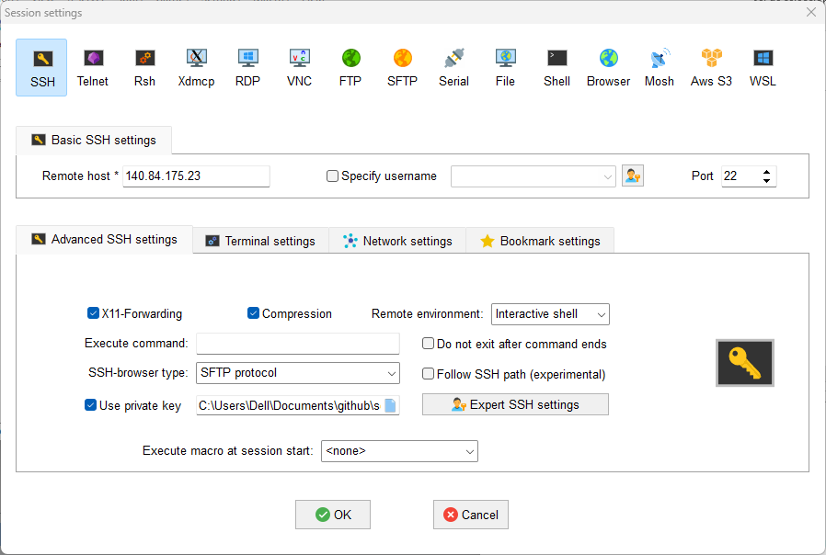

1. La primera vez pedirá usuario indicar el usuario : **ernesto.martinez**

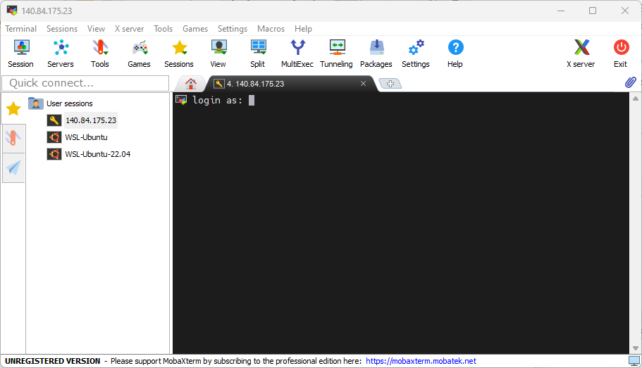

1. Al momento de conectar solicitará la palabra secreta que es:

**JREcJNu2Xs7reyDq4jZz**

PRIMERA PARTE….

Luego crear un túnel al servicio de mysql puerto 3306, cabe mencionar que no debe estar activa la base local en el docker, para este punto debe apagarse. Dejar libre el puerto 3306.

Crear Tunel

1. Seleccionar botón Tunneling

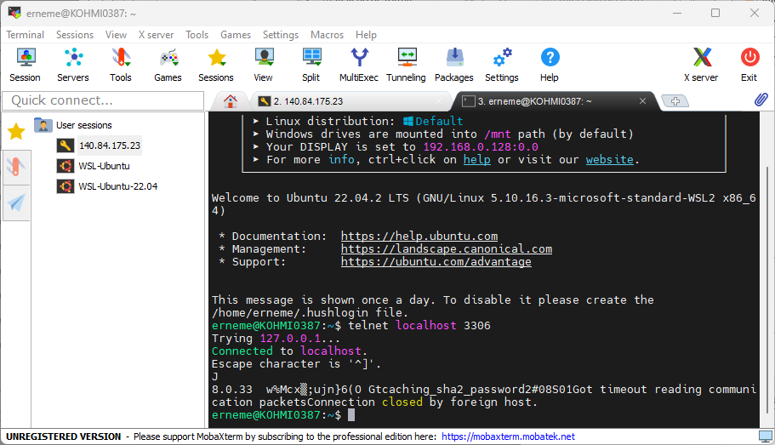

1. Dar clic sobre el botón New SSH tunnel

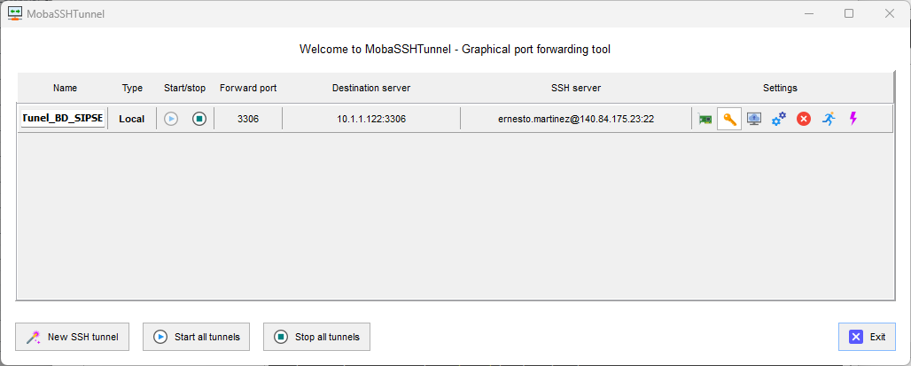

1. Llenar los datos como se muestra en la siguiente imagen.

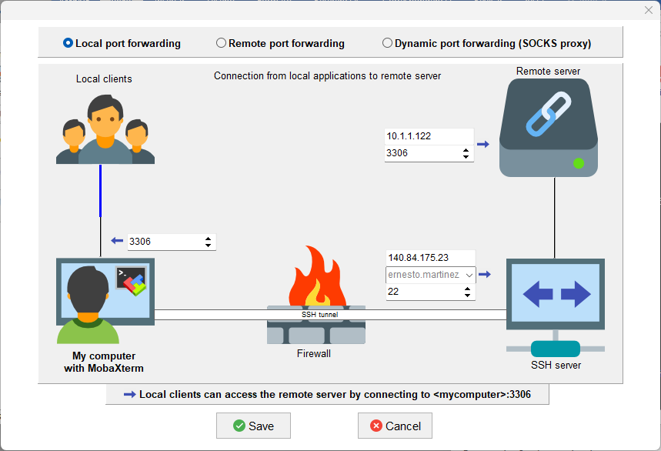

Dar clic en Boton Save

Y listo quedó el tunnel generado, ahora pone nombre, correr y dejar activo el túnel.

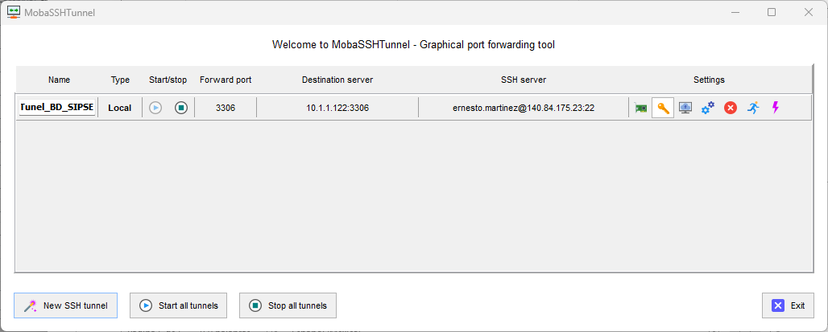

Dejarlo como se muestra en la imagen,

Nombre: Tunel_BD_SIPSE

En el icono de llave seleccionar nuevamente el archivo ernesto.martinez.ppk

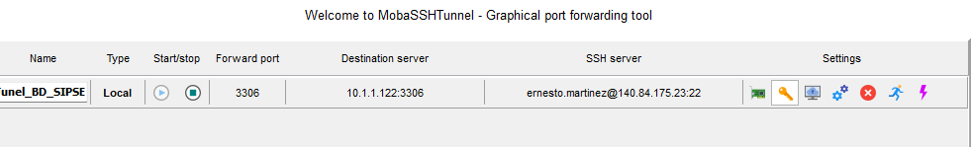

1. Finalmente dar clic al icono de ejecutar (play)



DEbera quedarse en color gris eso significa que está activo

1. Probar en el Work Bench MySql

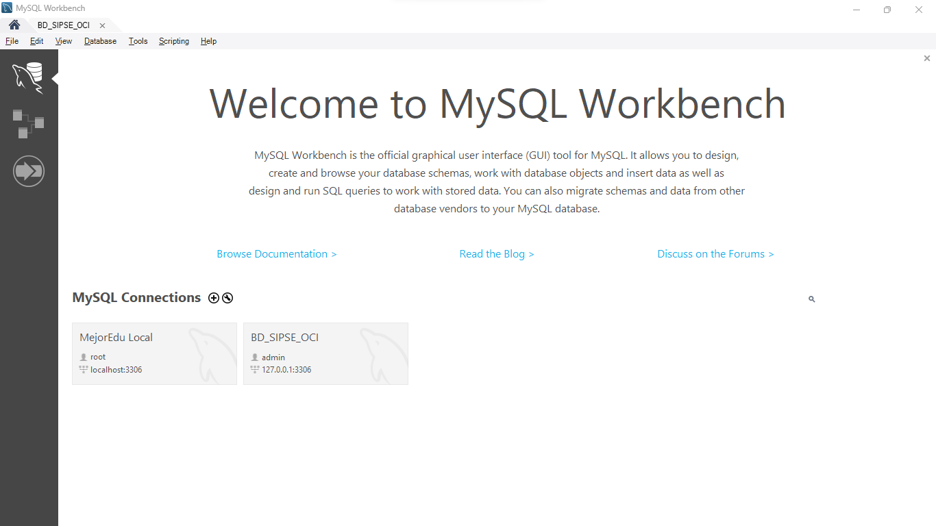

1. Hacer una nueva conexión con los siguientes datos

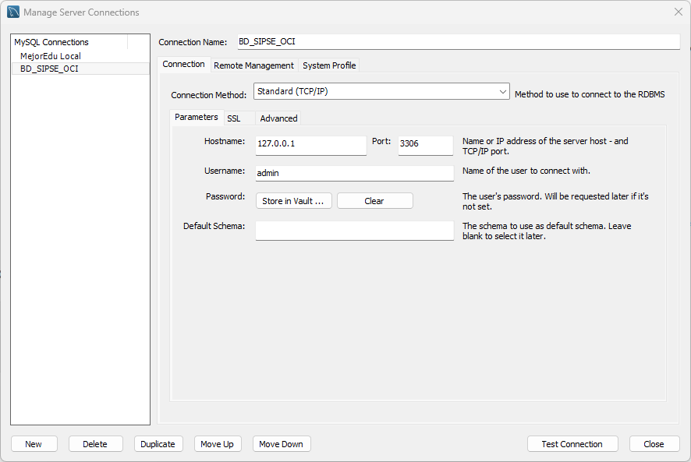

Datos de la base de datos:

Private IP address: 127.0.0.1

user: admin

contraseña: Mejoredu23#

YA debe conectar y ver las tablas que están generadas hasta hoy…

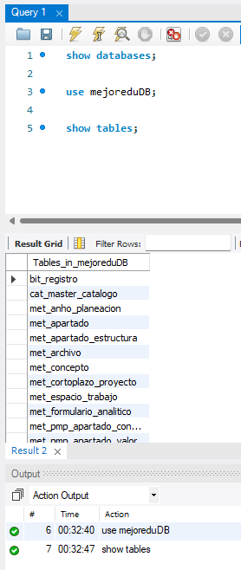

Listo!!!!!!!!